Priloga: Poročilo o delu Odbora za podeljevanje nagrad Republike Slovenije na področju ohranjanja narave
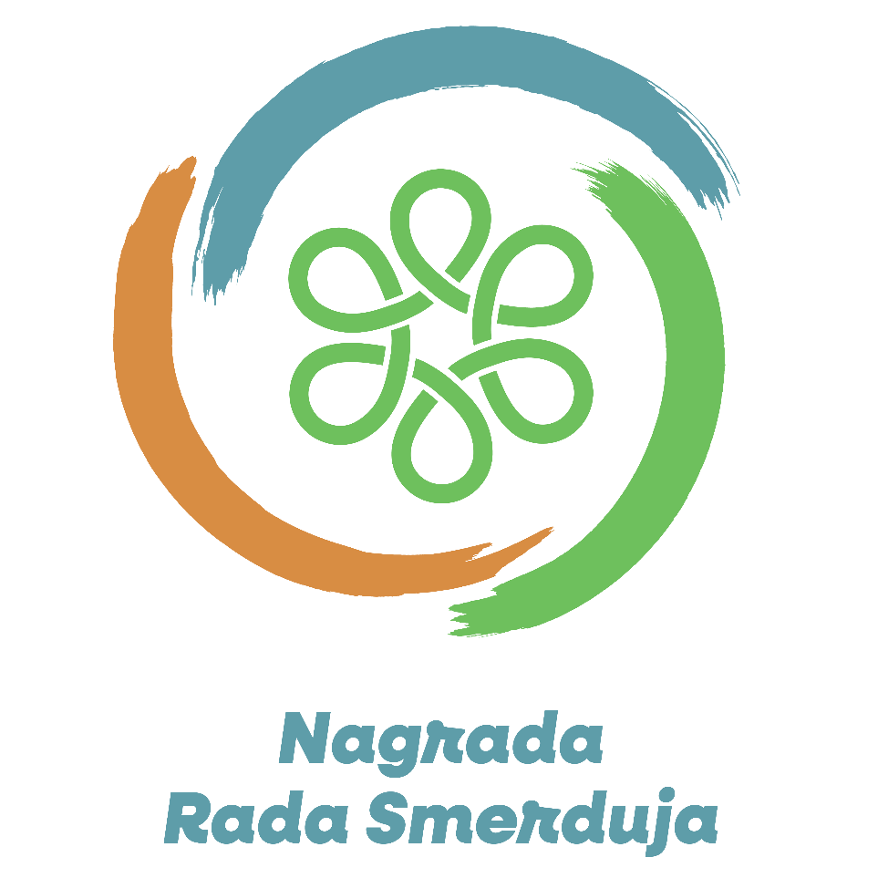

Poročilo o delu
Odbora za podeljevanje nagrad Republike Slovenije
na področju ohranjanja narave

4. julij 2024
Ob 25-letnici začetka veljavnosti Zakona o ohranjanju narave je v letu 2024 Odbor za podeljevanje nagrad Republike Slovenije na področju ohranjanja narave (v nadaljevanju: Odbor) prvič podelil Nagrado Rada Smerduja. Državna nagrada za najvišje dosežke, ki pomembno prispevajo k razvoju stroke na področju ohranjanja narave in k ohranjanju narave, je poimenovana po priznanem slovenskem biologu in naravovarstveniku Radu Smerduju, od smrti katerega ravno v letu 2024 mineva 40 let.

Informacije v povezavi z Nagrado Rada Smerduja so javno dostopne na spletnih straneh državne nagrade na področju ohranjanja narave.

Imenovanje Odbora za podeljevanje nagrad Republike Slovenije na področju ohranjanja narave
Odbor za podeljevanje nagrad Republike Slovenije na področju ohranjanja narave (v nadaljevanju: Odbor) je Vlada Republike Slovenije imenovala s sklepom št. 01101-1/2024-6 z dne 25. januar 2024. V Odbor so bili za obdobje štirih let, od 1. februarja 2024 do 31. januarja 2028, imenovani:
- dr. Katarina Groznik Zeiler, predsednica, Ministrstvo za naravne vire in prostor,
- mag. Jelena Hladnik, članica, Ministrstvo za naravne vire in prostor,
- mag. Robert Bolješić, član, Ministrstvo za naravne vire in prostor,
- Jana Paulin, članica, Ministrstvo za kmetijstvo, gozdarstvo in prehrano,
- Barbara Mlakar, članica, Ministrstvo za kulturo,
- mag. Teo Hrvoje Oršanič, podpredsednik, Zavod Republike Slovenije za varstvo narave,
- dr. Peter Trontelj, član, Biotehniška fakulteta Univerze v Ljubljani,
- Bojana Lipej, članica, Društvo za opazovanje in proučevanje ptic Slovenije, predstavnica Skupnosti naravnih parkov Slovenije,
- Katarina Bervar Sternad, članica, Pravni center za varstvo človekovih pravic in okolja, predstavnica nevladnih organizacij.

Ministrstvo za kmetijstvo, gozdarstvo in prehrano je 25. aprila 2024 podalo pobudo Ministrstvu za naravne vire in prostor za zamenjavo članice Odbora Jane Paulin z mag. Jernejem Kavškom. Vlada RS je dne 16. maja 2024 sprejela Sklep o spremembi Sklepa o imenovanju članov Odbora za podelitev nagrade Republike Slovenije na področju ohranjanja narave.

Statut Odbora in objava javnega razpisa
Pred sklicem prve seje je Ministrstvo za naravne vire in prostor (v nadaljevanju: ministrstvo) pripravilo predlog Statuta Odbora za podeljevanje nagrad Republike Slovenije na področju ohranjanja narave ter predlog javnega razpisa za kandidate za Nagrado Rada Smerduja 2024.
Na prvi (ustanovni) seji Odbora, 29. februarja 2024, je Odbor soglasno potrdil Statut Odbora s predlaganimi popravki, podanimi na seji. Na prvi seji so člani Odbora:
- odločili, da se v skladu z razpoložljivimi sredstvi v proračunu v letu 2024 podeli nagrada v višini 7.000 eur;
- imenovali podpredsednika Odbora, mag. Tea Hrvoja Oršaniča;
- pregledali predlog javnega razpisa za kandidate za Nagrado Rada Smerduja 2024 in podali vsebinske popravke;
- za tajnico Odbora imenovali dr. Vesno Petkovsko z ministrstva.
Na podlagi predloženega vladnega gradiva in soglasja Službe vlade za zakonodajo ter Ministrstva za finance, je Vlada RS potrdila Statut Odbora za podeljevanje nagrad Republike Slovenije na področju ohranjanja narave 28. marca 2024 (Sklep Vlade RS, št. 01403-6/2024/3 z dne 28. 3. 2024). Statut Odbora je bil objavljen v Uradnem listu RS 5. aprila 2024.
Na drugi seji Odbora so člani Odbora potrdili predlog javnega razpisa in pripadajoče obrazce za leto 2024 s popravki ter ocenjevalni obrazec za vrednotenje kandidatov za Nagrado Rada Smerduja 2024.
Odbor je 4. aprila 2024 objavil javni razpis za kandidate za Nagrado Rada Smerduja 2024. Rok za predloge je bil 6. maj, do 12.00 ure.

Izbira prejemnika nagrade in podelitev
Do konca javnega razpisa je prispelo 10 vlog, od tega 5 popolnih vlog, 5 vlog pa je bilo pravočasno dopolnjenih v dodatnem roku.
Člani Odbora so pregledali vseh 10 popolnih vlog. Na seji Odbora, 28. maja 2024, so prisotni člani soglasno izbrali prejemnika Nagrade Rada Smerduja v letu 2024 in še dva kandidata, ki prejmeta posebno zahvalo.
Prejemnik Nagrade Rada Smerduja v letu 2024 je Društvo za opazovanje in proučevanje ptic Slovenije za izjemen prispevek k varstvu narave v Sloveniji. Posebno zahvalo za prispevek k ohranjanju narave v Sloveniji sta prejela Javni zavod Kozjanski park in Inštitut za ohranjanje naravne dediščine Lutra.
Nagrado Rada Smerduja in posebni zahvali sta na slovesni prireditvi 14. junija 2024 v Promocijsko-kongresnem centru Parka Škocjanske jame izročila minister za naravne vire in prostor Jože Novak in predsednica Odbora dr. Katarina Groznik Zeiler.

dr. Katarina Groznik Zeiler
predsednica Odbora

Pripravila:
dr. Vesna Petkovska
tajnica Odbora

Uradni list RS, št. 96/04 – uradno prečiščeno besedilo, 61/06 – ZDru-1, 8/10 – ZSKZ-B, 46/14, 21/18 – ZNOrg, 31/18, 82/20, 3/22 – ZDeb, 105/22 – ZZNŠPP in 18/23 – ZDU-1O

